DANH MỤC TTHC ĐỦ ĐIỀU KIỆN NỘP HỒ SƠ TRỰC TUYẾN
TẠI UBND XÃ SƠN KIM 1 (Thời điểm ngày 07/11/2023)
(TỆP 2)

STT | Tên Thủ tục hành chính | Mức độ | Quét Mã QR  để nộp hồ sơ trực tuyến
21 | Hưởng trợ cấp khi người có công đang hưởng trợ cấp ưu đãi từ trần (Mã TTHC Quốc gia: 1.009691) | Toàn trình | 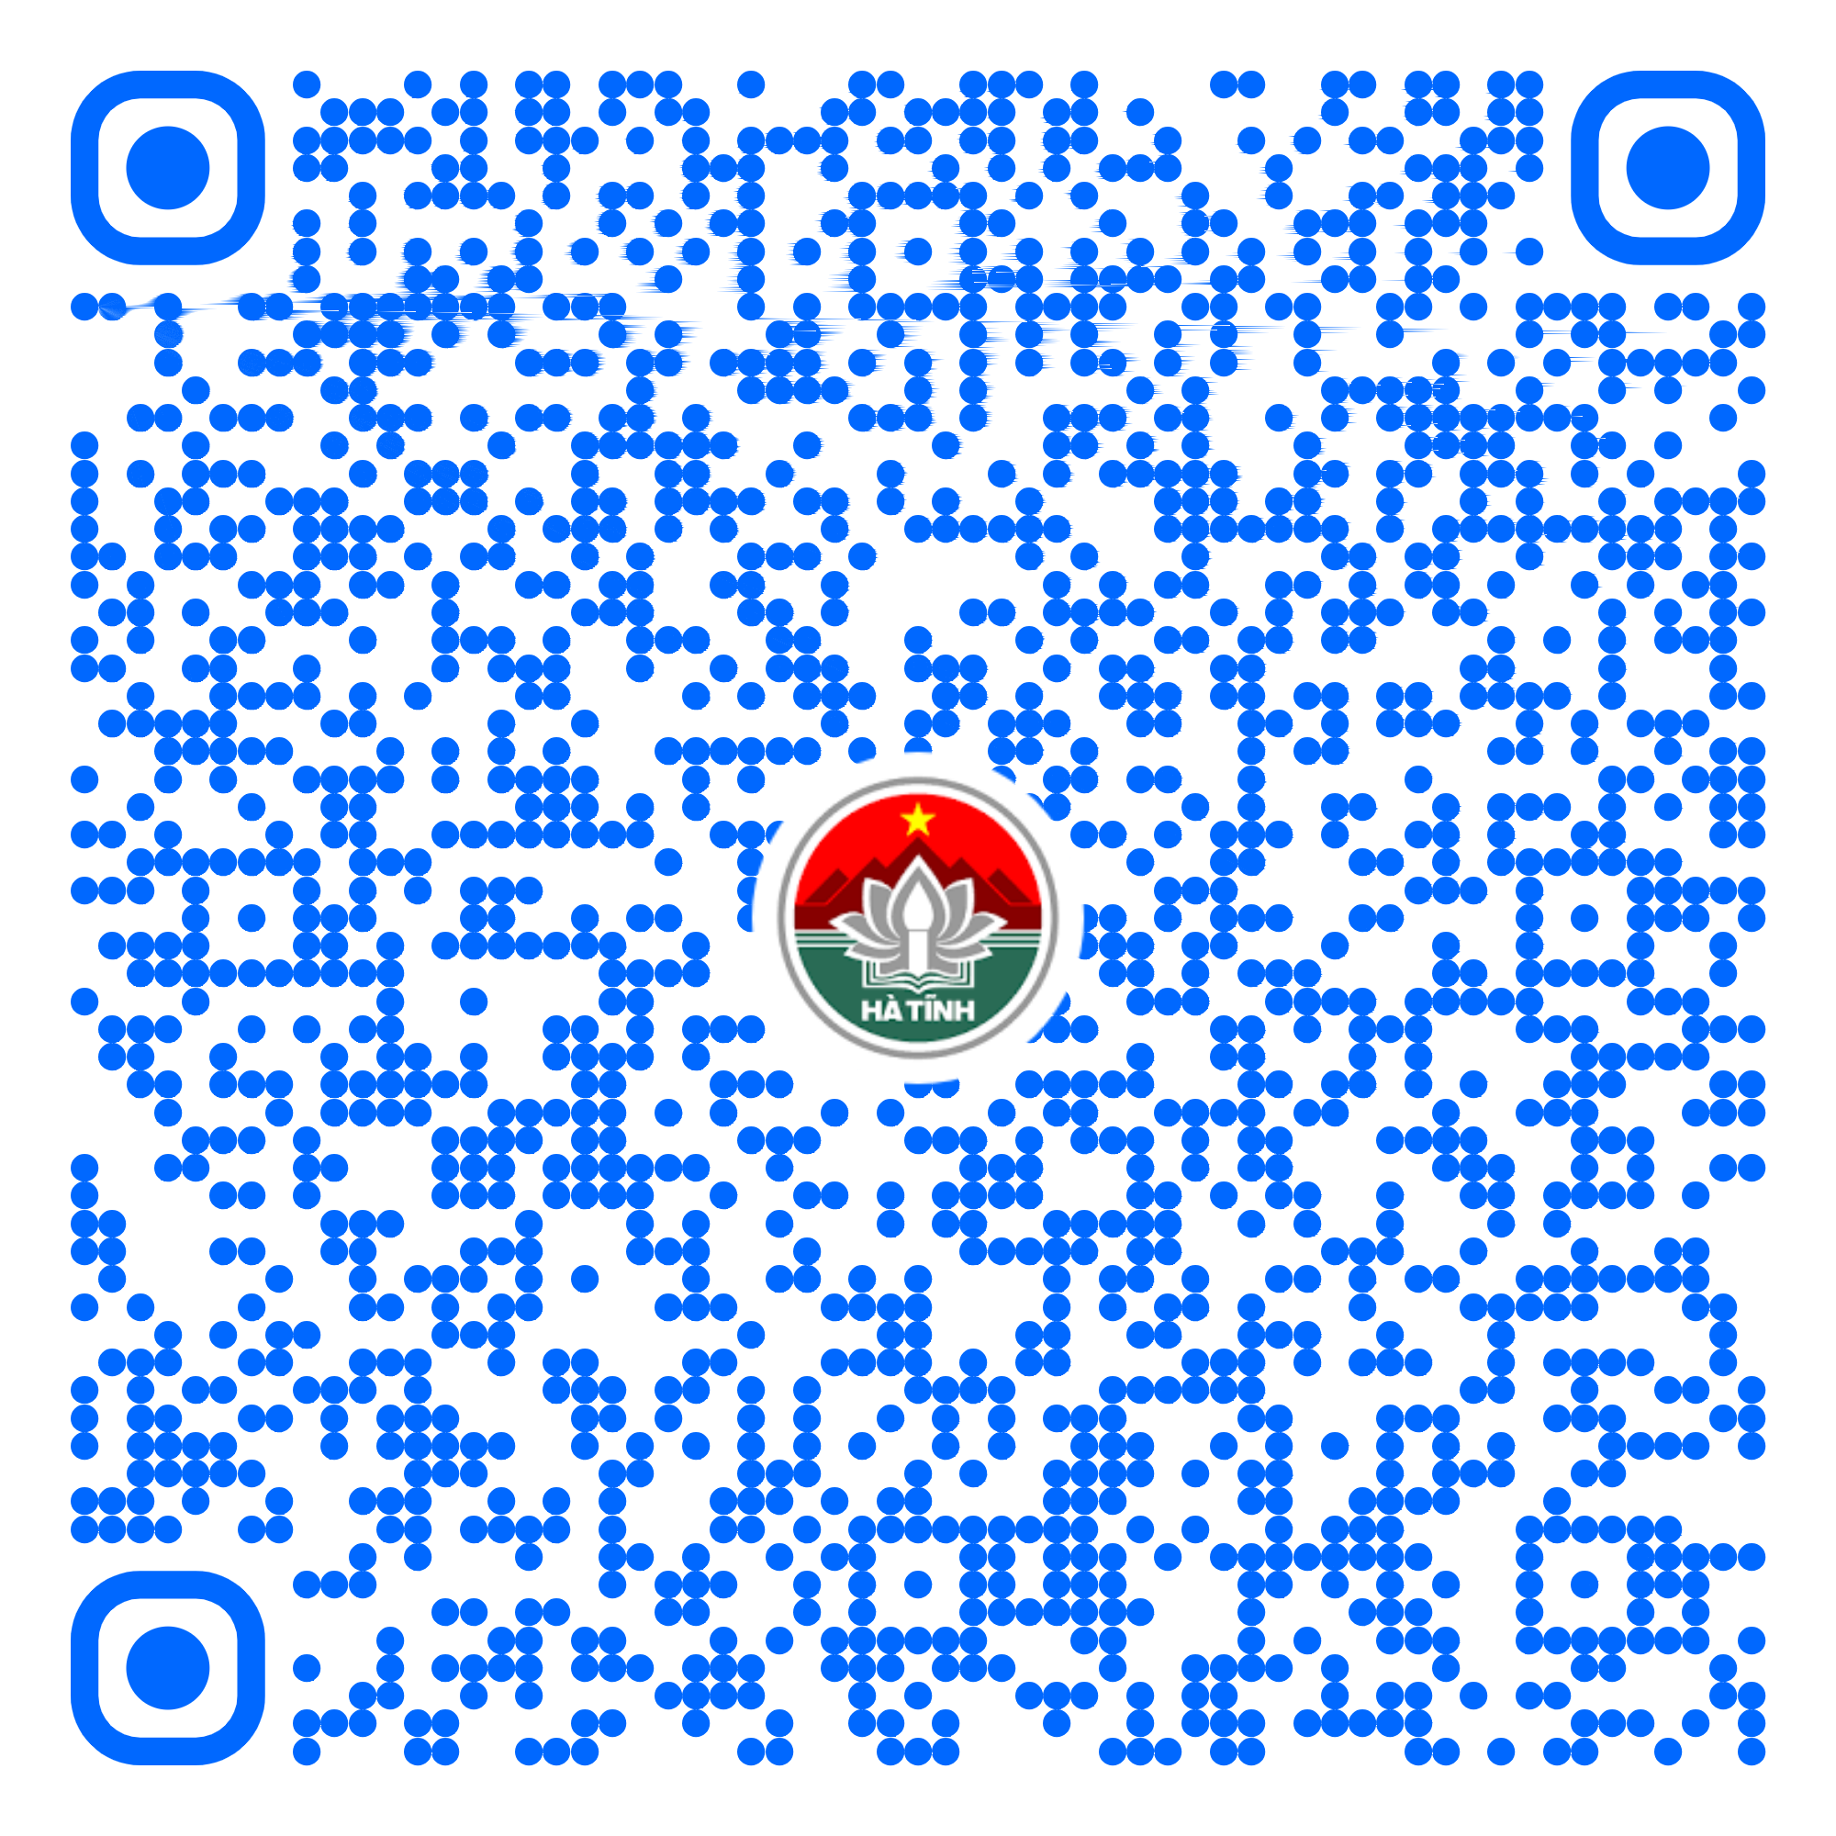
22 | Thủ tục Quyết định cai nghiện ma túy tự nguyện tại cộng đồng (Mã TTHC Quốc gia: 1.003521.000.00.00.H27) | Toàn trình | 
23 | Thủ tục Quyết định quản lý cai nghiện ma túy tự nguyện tại gia đình (Mã TTHC Quốc gia: 1.000132.000.00.00.H27) | Toàn trình | 
24 | Thủ tục tặng Giấy khen của Chủ tịch UBND cấp xã cho gia đình (Mã TTHC Quốc gia: 1.000748.000.00.00.H27) | Toàn trình | 
25 | Thủ tục tặng Giấy khen của Chủ tịch UBND cấp xã về thành tích thi đua theo đợt hoặc chuyên đề (Mã TTHC Quốc gia: 2.000346.000.00.00.H27) | Toàn trình | 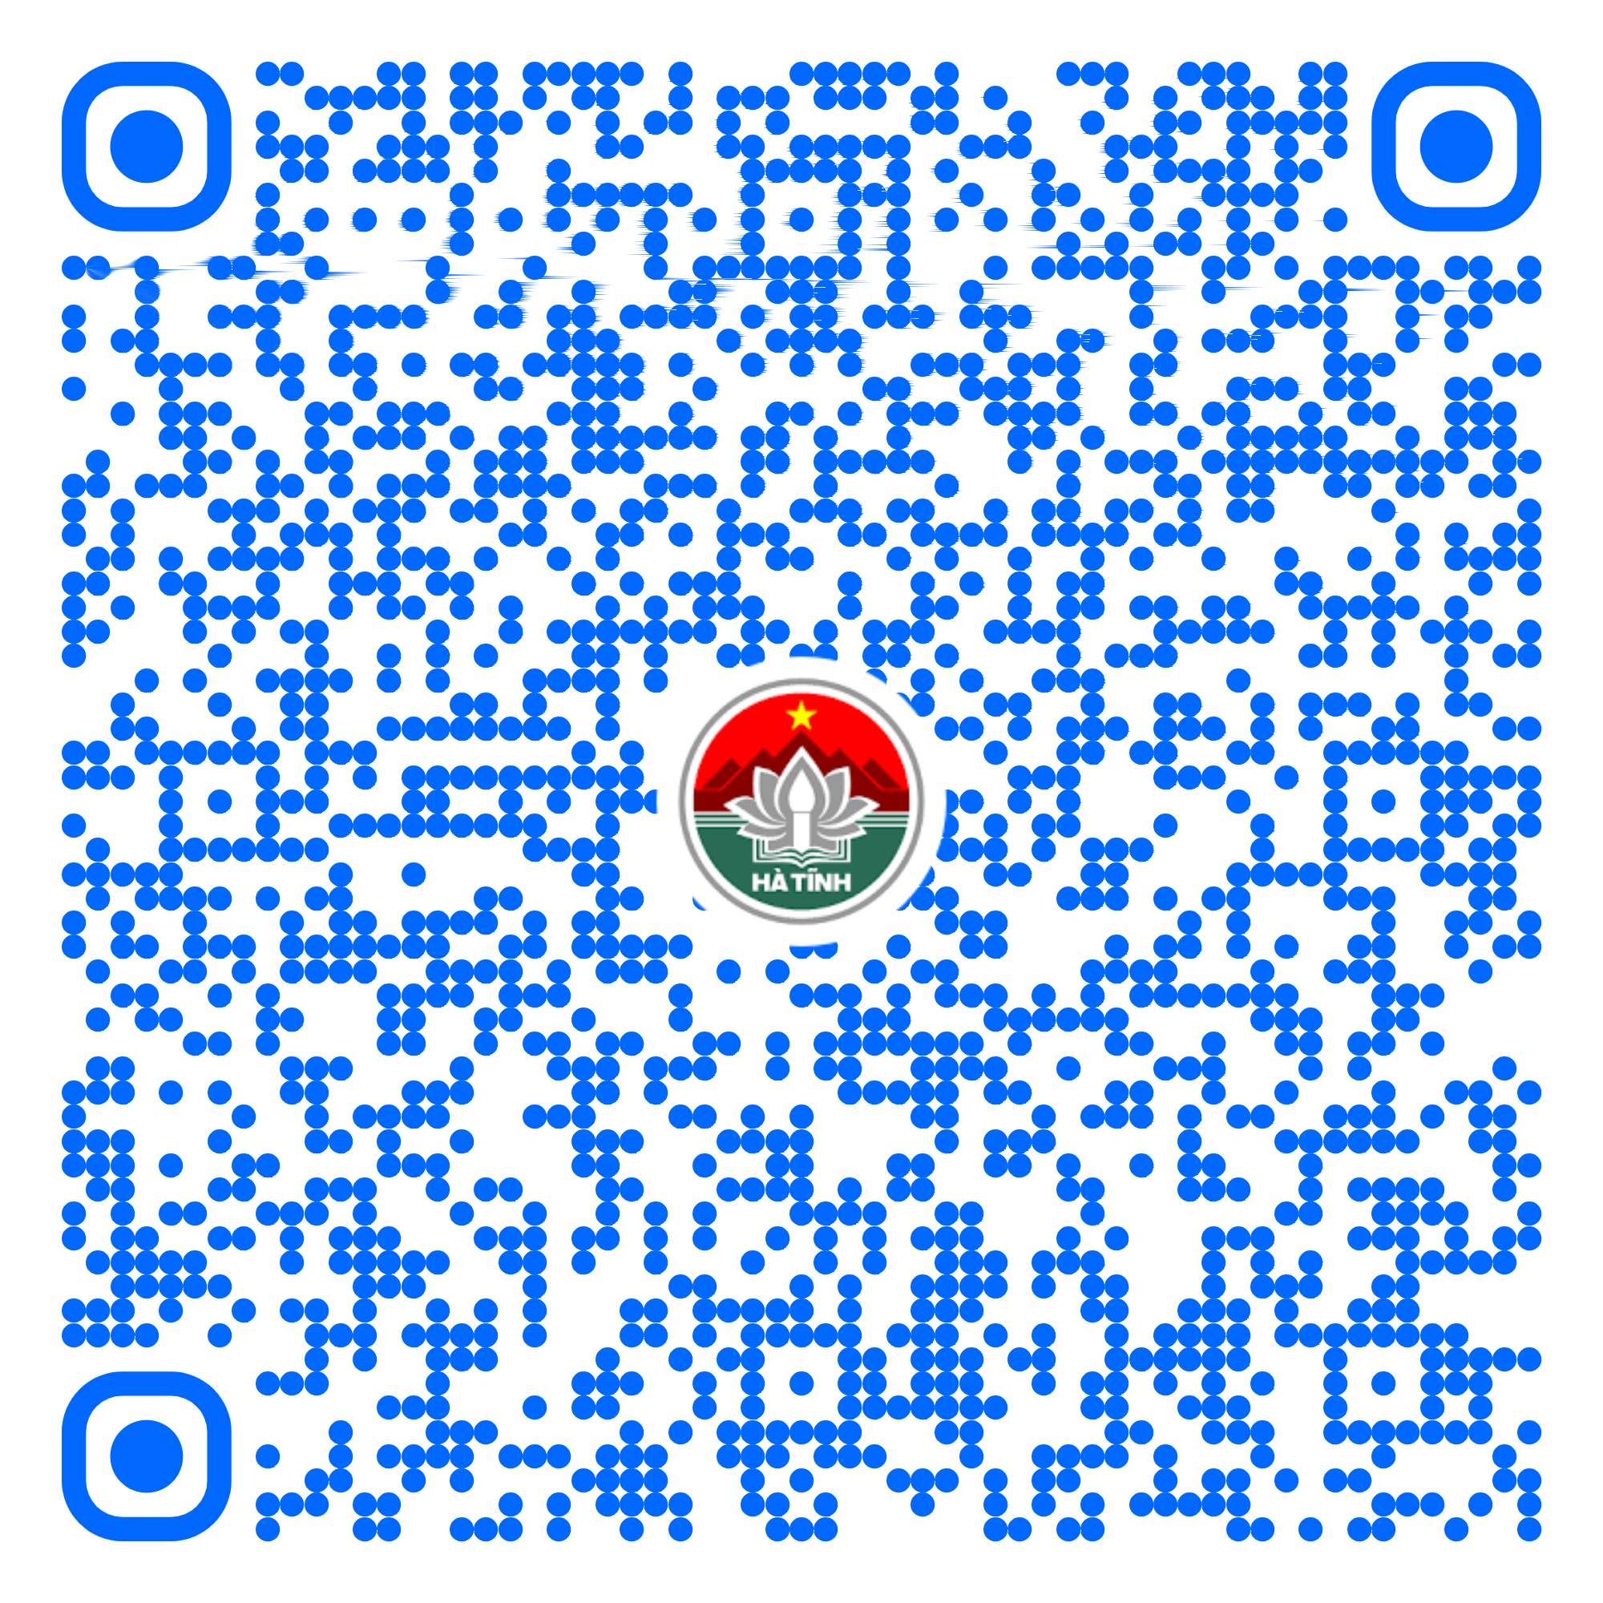
26 | Tặng danh hiệu “Lao động tiên tiến” (Mã TTHC Quốc gia: 2.000305.000.00.00.H27) | Toàn trình | 
27 | Thủ tục thông báo tổ chức quyên góp trong địa bàn một xã của cơ sở tín ngưỡng, tổ chức tôn giáo, tổ chức tôn giáo trực thuộc (Mã TTHC Quốc gia: 1.001167.000.00.00.H27) | Toàn trình | 
28 | Đăng ký kê khai số lượng chăn nuôi tập trung và nuôi trồng thủy sản ban đầu (Mã TTHC Quốc gia: 1.009684) | Toàn trình | 
29 | Thẩm định, phê duyệt phương án ứng phó thiên tai cho công trình, vùng hạ du đập trong quá trình thi công thuộc thẩm quyền của UBND cấp xã (Mã TTHC Quốc gia: 1.009677) | Toàn trình | 
30 | Thẩm định, phê duyệt phương án ứng phó với tình huống khẩn cấp thuộc thẩm quyền của UBND cấp xã (Mã TTHC Quốc gia: 1.009678) | Toàn trình | 
31 | Hỗ trợ đầu tư xây dựng phát triển thủy lợi nhỏ, thuỷ lợi nội đồng và tưới tiên tiến, tiết kiệm nước (Đối với nguồn vốn hỗ trợ trực tiếp, ngân sách địa phương và nguồn vốn hợp pháp khác của địa phương phân bổ dự toán cho UBND cấp xã thực hiện) (Mã TTHC Quốc gia: 1.009681) | Toàn trình | 
32 | Chuyển đổi cơ cấu cây trồng trên đất trồng lúa (Mã TTHC Quốc gia: 1.008004.000.00.00.H27) | Toàn trình | 
33 | Hòa giải tranh chấp đất đai cấp xã (Mã TTHC Quốc gia: ) | Toàn trình | 
34 | Đăng ký quyền sử dụng đất lần đầu( Mã TTHC Quốc gia: ) | Một phần | 
35 | Đăng ký đất đai lần đầu đối với trường hợp được Nhà nước giao đất để quản lý( Mã TTHC Quốc gia: ) | Một phần | 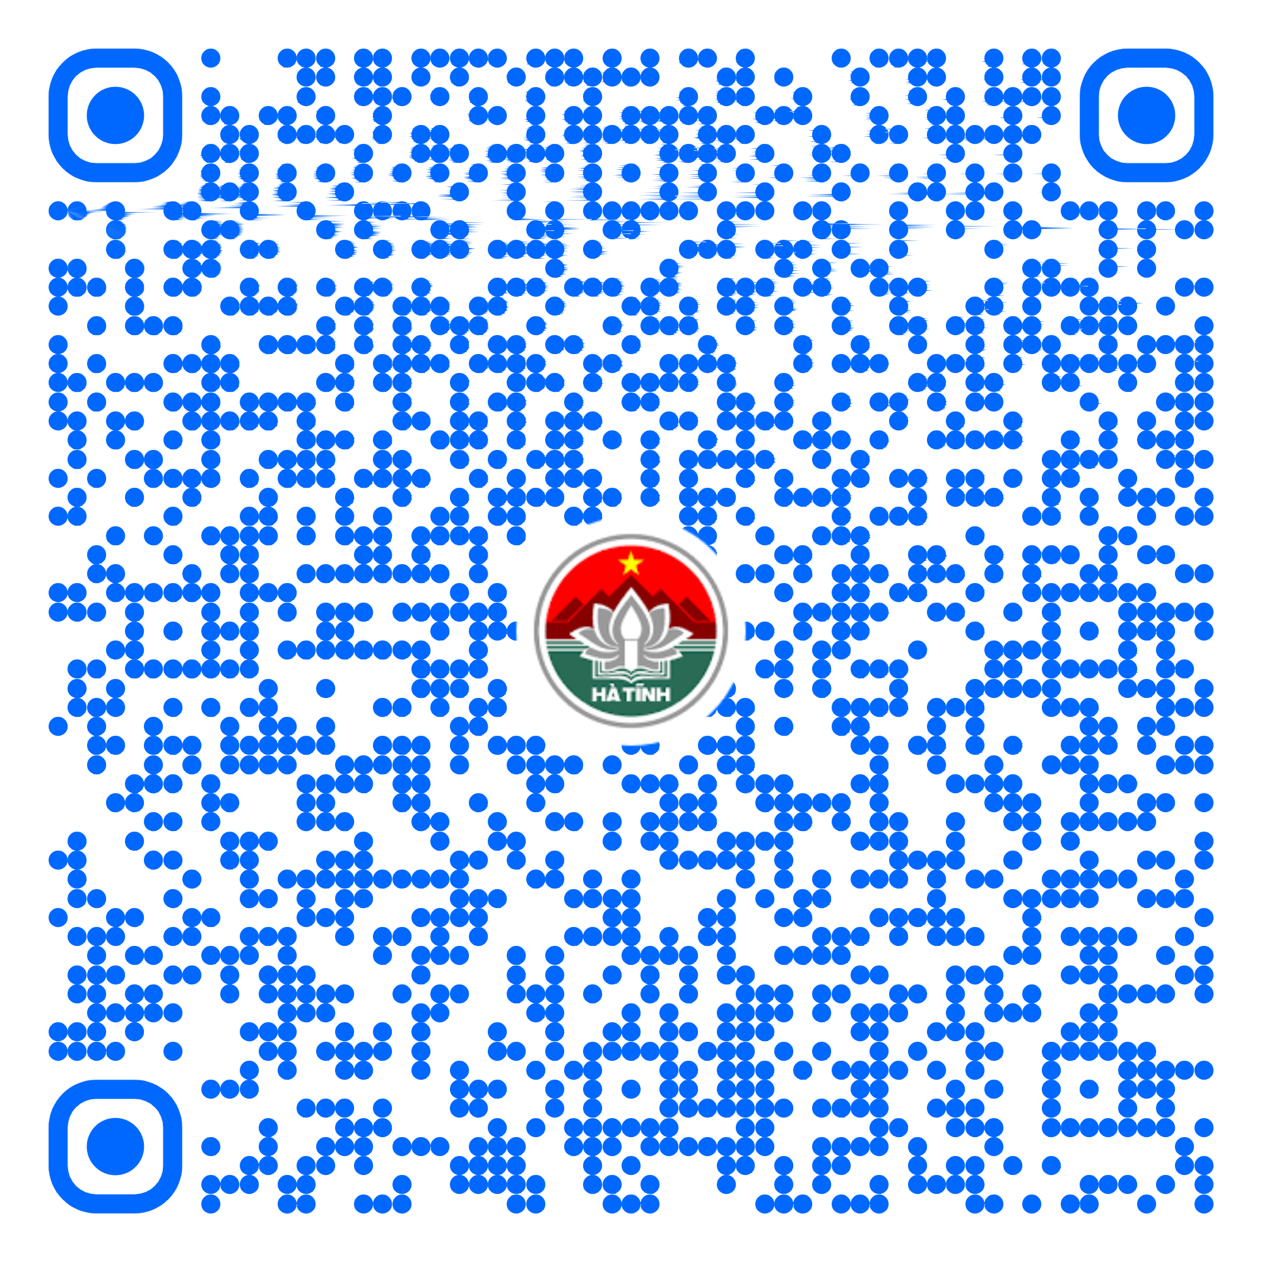
36 | Xóa đăng ký cho thuê, cho thuê lại, góp vốn bằng quyền sử dụng đất, quyền sở hữu tài sản gắn liền với đất( Mã TTHC Quốc gia: ) | Một phần | 
37 | Đăng ký xác lập quyền sử dụng hạn chế thửa đất liền kề sau khi được cấp Giấy chứng nhận lần đầu và đăng ký thay đổi, chấm dứt quyền sử dụng hạn chế thửa đất liền kề( Mã TTHC Quốc gia: ) | Một phần | 
38 | Gia hạn sử dụng đất ngoài khu công nghệ cao, khu kinh tế( Mã TTHC Quốc gia: ) | Một phần | 
39 | Xác nhận tiếp tục sử dụng đất nông nghiệp của hộ gia đình, cá nhân khi hết hạn sử dụng đất đối với trường hợp có nhu cầu( Mã TTHC Quốc gia: ) | Một phần | 

